PENGARUH PEMBELAJARAN PENDIDIKAN AGAMA
KRISTEN PADA GABUNGAN TINGKATAN KELAS
TERHADAP HASIL PEMBELAJARAN BERDASARKAN
STANDAR ISI PAK DI SMK NEGERI 3 PAREPARE
•. ma i v- tz
a
’t’h dari • Ffc Vtc. k-
SKRIPSI

SEKOLAH TINGGI AGAMA

KRISTEN NEGERI TORAJA
Diajukan kepada Sekolah Tinggi Agama Kristen Negeri (STAKN) Toraja untuk
Memenuhi Persyaratan Guna Memperoleh Gelar Sarjana Pendidikan Agama
Kristen (S.Pd.K.)
Oleh:
SERTIN KAMBUNNI
20082757
PENDIDIKAN AGAMA KRISTEN
SEKOLAH TINGGI AGAMA KRISTEN NEGERI TORAJA
2013
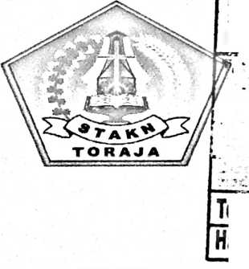

HALAMAN PERSETUJUAN
Judul Skripsi
: Pengaruh Pembelajaran PAK Gabungan Terhadap
Pembelajaran Hasil Pembelajaran Berdasarkan Standar Isi
PAK Di SMK Negeri 3 Parepare

Disiapkan oleh : Sertin Kambunni

N1RM : 20082757

Jurusan : Pendidikan Agama Kristen (PAK)
Setelah melalui proses pembimbingan dan pemeriksaan, maka dosen pembimbing
menyetujui dan menyatakan bahwa skripsi ini telah memenuhi persyaratan dan
layak untuk dipertahankan dalam ujian seminar.
Mengkendek, 19 September 2013

Dosen Pembimbing

Polikarpus Ka’pan, M.Th
NIP: 195201121985111001
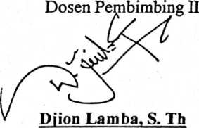
NLDN:2015048301

HALAMAN PENGESAHAN
Judul Skripsi : Pengaruh Pembelajaran PAK Pada Gabungan Tingkatan Kelas
terhadap Hasil Pembelajaran Berdasarkan Standar Isi PAK
Ditulis Oleh : Sertin Kambunni
Jurusan : Pendidikan Agama Kristen
Dosen Pembimbing: 1. Polikarpus Ka’pan, M.Th
2. Djidon Lamba, S.Th
Telah dipertahankan oleh penulis di depan Panitia Ujian Saijana (SI) Sekolah
Tinggi Agama Kristen Negeri (STAKN) Toraja pada tanggal 28 September.
Mengkendek, 22 Oktober 2013
1. Penguji I
2. Penguji II
NIP. 196612012006042001
NIP. 196701242005011003
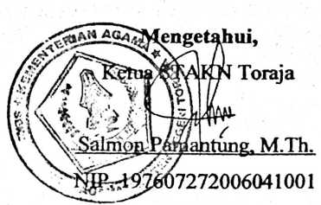
iii
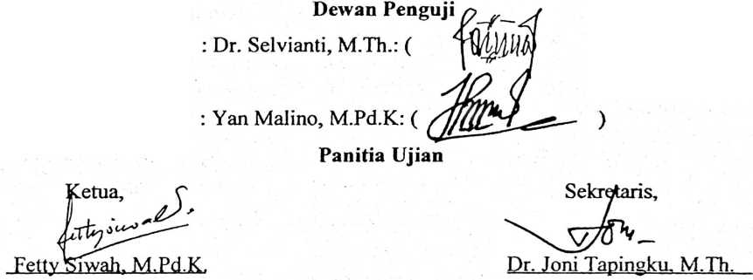
ABSTRAK
Sertin Kambunni: Pengaruh Pembelajaran PAK Gabungan terhadap Hasil
Pembelajaran Berdasarkan Standar Isi PAK di SMK Negeri 3
Parepare.
Penelitian ini bertujuan untuk mengetahui pengaruh pembelajaran PAK
gabungan terhadap hasil pembelajaran berdasarkan standar Isi PAK. Manfaat
penelitian ini secara akademik adalah untuk memberikan konstribusi pemikiran yang
baik bagi pengembangan proses pembelajaran di STAKN Toraja, khususnya mata
kuliah Profesi guru dan kurikulum PAK; dan manfaat secara praktis yaitu agar guru
yang mengajar memahami kurikulum PAK dapat dikembangkan demi keberhasilan
belajar siswa dan hasil penelitian sebagai dasar penentuan kebijakan di SMK Negeri
3 Parepare.
Penelitian ini merupakan sebuah penulisan lapangan yang bersifat deskriptif.
Metode yang digunakan dalam penelitian ini adalah metode kolerasi dengan
pendekatan kuantitatif. Populasi penelitian adalah siswa yang beragama Kristen di
SMKN 3 Parepare yang berjumlah 50 orang, dengan demikian karena populasinya
kecil maka sampel yang digunakan adalah total sampling sehingga sampelnya adalah
50 orang. Untuk mengetahui hasil penelitian maka digunakan teknik observasi dan
angket, sedangkan teknis analisis yang digunakan adalah distribusi frekuensi dan
korelasi product moment.
Hipotesis penelitian adalah pembelajaran PAK gabungan berpengaruh secara
positif terhadap hasil pembelajaran berdasarkan standar isi PAK di SMK Negeri 3
Parepare. Sedangkan hasil penelitian pada akhirnya menyimpulkan bahwa ada
pengaruh yang positif dan signifikan antara pembelajaran PAK gabungan terhadap
hasil pembelajaran berdasarkan standar Isi PAK di SMKN 3 Parepare. Hasil korelasi
product moment menyebutkan bahwa ^=1.0004054603 = 1.000 (sangat tinggi).

